**Лабораторная работа №2**

Тема: Управление правами пользователей в Windows XP (Windows 7,8)

**Цель работы:** Ознакомиться с процедурами создания учетных записей пользователей и управления их правами.

**Задание.** Попробуйте создать новую группу, дать ей права с использованием Локальной политики безопасности (в оснастке Администрирование) и созданного ранее пользователя ufit-2 сделать членом только этой группы. Как изменятся права доступа к файлам и папкам для пользователя ufit-2?

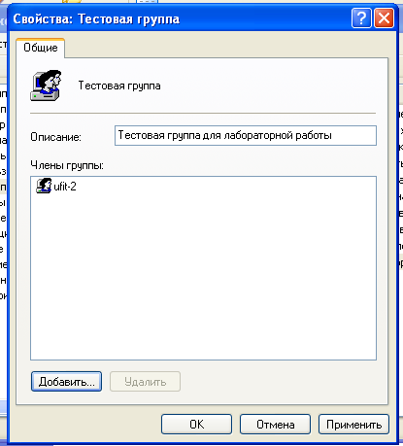

Предоставление прав группе:

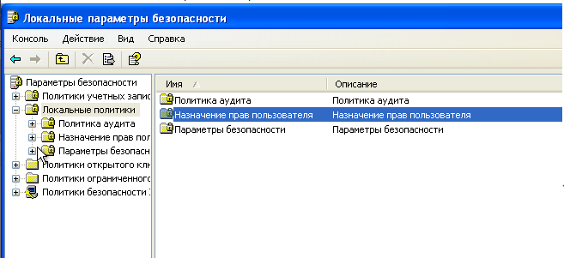

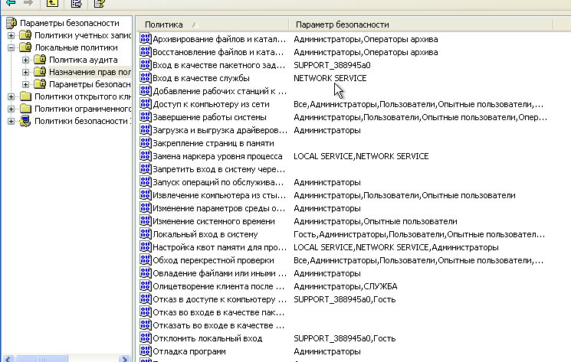

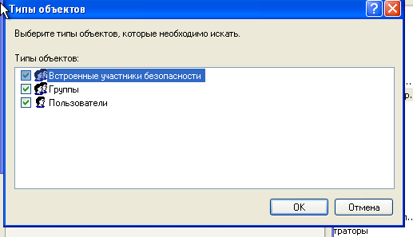

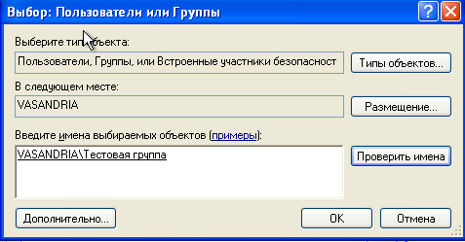

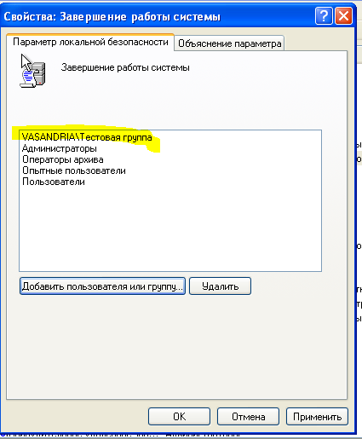

Пользователь ufit-2, принадлежащий группе “Тестовая группа”, имеет все права на разрешения, предоставленные этой группе. Все разрешения, которые этот пользователь имел в других группах более не действуют, так как пользователь ufit-2 был удален из них.